ВСЕ ОБ АВОКАдо

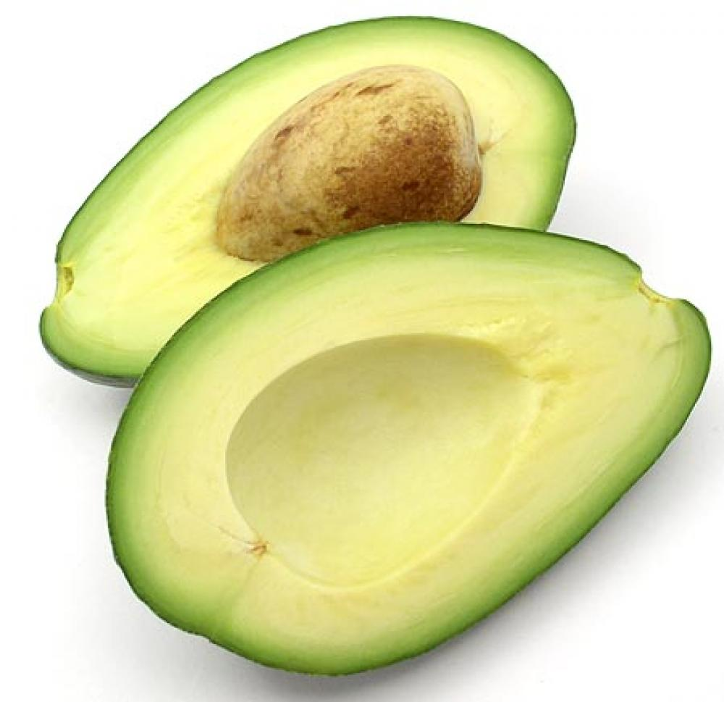
Методическая разработка
Мастера производственного обучения
Коршуновой Валентины Игоревны
Санкт –Петербург, 2013
Авокадо: тот еще фрукт!
Этот экзотический плод - именно фрукт ,а не овощ. Сегодня, наверное, все уже хотя бы раз попробовали авокадо - грушевидный плод массой около 300 грамм с мякотью, как масло, желтовато- зеленой мякотью.
Авокадо отличается самым высоким, среди фруктов, содержанием жиров- 10- 15 процентов. Три четверти жиров - полиненасыщенные жирные кислоты. В нем много Манногентулозы – особой разновидности сахара, потребление которого не повышает, а понижает уровень сахара в крови.
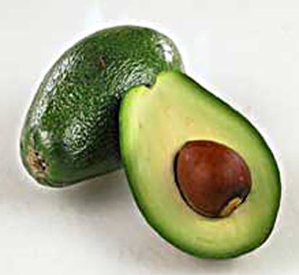
Салат с авокадо.

800грамм куриного мяса без костей,1 авокадо,200 грамм черного винограда,2 мандарина,листья салата,2 столовых ложки майонеза,3 столовых ложки сливок,,
3 столовых ложки апельсинового сока.50 грамм лесных орехов,соль по вкусу.

Правда и мифы об авокадо.
Родиной авокадо считается Мексика, Чили и Центральная Америка, где его возделывали уже по меньшей мере семь тысячелетий назад. Название пришло
из языка древнего племени ацтеков. В тропических регионах Азии этот плод начали выращивать в 18 веке, а в Европе он приобрел популярность лишь в середине 19 века, когда транспортные средства позволили доставлять его из Соединенных Штатов.
В наших магазинах этот экзотический плод появился сравнительно недавно, но уже
успел покорить сердца многих гурманов. К сожалению, в сознании наших соотечественников укоренилось достаточно много ложных представлений об
Авокадо, которые мешают их более подробному знакомству с этим удивительным
Заморским яством. Мы решили развенчать некоторые наиболее распространенные
Мифы об авокадо в надежде, что число его поклонников многократно возрастет.
Своим составом и внешним видом авокадо, действительно, напоминает овощ, но все-таки это фрукт. Растет этот плод в странах с тропическим и субтропическим климатом на деревьях, достигающих 20-метровой высоты. Как правило, плоды авокадо срезают с дерева в слегка недозрелом состоянии, а дозревают они уже в процессе хранения и транспортировки.

Салат из кальмаров и авокадо.
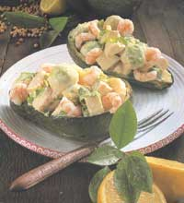
Подготовленные кальмары маринуют и жарят на масле. Огурцы, помидоры и авокадо нарезают крупными кубиками, смешивают с рукколой, специями, заправляют оливковым маслом.
Содержание жиров в авокадо, действительно, велико – от 10 до 30%, в зависимости от сорта, а по энергетической ценности этот плод сравним с мясом. Тем не менее, его можно смело отнести к диетическим продуктам.
Дело в том, что большинство жиров, содержащихся в авокадо, принадлежит к группе мононенасыщенных, а, значит, полезных. Основную их часть составляет олеиновая кислота. Та самая, которая содержится в оливковом масле. Как и во всех фруктах, в авокадо нет ни грамма холестерина, зато есть вещества, способствующие снижению его уровня в крови, а, следовательно, значительно снижающие риск сердечнососудистых заболеваний.
Содержание большого количества каратиноидов (лютеина, бета-каротина и зеаксантина) наделяет авокадо антиоксидантными свойствами, то есть регулярное употребление его в пищу значительно снижает вероятность развития злокачественных опухолей.
Авокадо также богато белками и клетчаткой, витаминами С, B, D и Е. Оно является ценным источником калия, который помогает стабилизировать кровяное давление и частоту сердечных сокращений. Кроме того, в нем содержится фолиевая кислота, очень полезная для будущих мам. Не случайно в 1998 году авокадо было занесено в Книгу рекордов Гиннеса как самый питательный фрукт в мире, а авторитетные американские диетологи включили его в десятку самых полезных продуктов.
На самом деле, спелое авокадо может быть и светло-зеленым, и коричневым, и пурпурным, и черным, с гладкой или бугристой кожурой, в зависимости от сорта. Всего в мире существует около 80 видов авокадо, от крошечных, размером со сливу, до крупных, весом в килограмм, от продолговатых, напоминающих грушу, до округлых, похожих на яблоко.
Зрелость плода легко проверить на ощупь: он должен быть мягким, почти как помидор, и легко поддаваться надавливанию. Можно купить и твердое авокадо и, положив плод в бумажный пакет, оставить его дозревать при комнатной температуре. Особое внимание при покупке авокадо необходимо обратить на целостность кожуры – на ней не должно быть трещин и темных пятен.
Если вам не терпится по ближе познакомиться с этим чудным экзотическим фруктом, советуем приобретать его не на рынке, а в магазине, в котором продается только сертифицированная продукция от проверенных поставщиком.
Авокадо – вечнозеленое дерево семейства лавровых, с широкой кроной, яйцевидными жесткими листьями и желтовато-зелеными цветками, собранными ветвей. Плоды - крупные грушевидные костянки. Мякоть их желтая (с различными оттенками), нежная и маслянистая.
В США это растение попало лишь в 1856г., в Россию было завезено впервые в 1904г. (в Сухуми). Однако только в 30-е гг. на Черноморском побережье Кавказа были начаты посадки наиболее приспособленных к местным условиям саженцев авокадо, которые существуют до настоящего времени.
Авокадо – грушевидный фрукт. Его кожура бывает гладкая или сморщенная. По цвету, она бывает светло-зеленой и темно-зеленой. Она прочная и немного похожа на кожу. Мякоть плода чаще всего нежно-зеленая, похожая на крем или масло, нежная, легко плавящаяся, с терпким ореховым вкусом. В середине фрукта авокадо находится твердая коричневая косточка.
Ацтеки называли авокадо «лесным маслом», т.к. мякоть спелого авокадо такая же нежная и мягкая, как сливочное масло. Другое название – аллигаторова груша – плод получил за крокодиловую, пупырчатую кожу и грушевидную форму. В Индии его называют «коровой бедняка», т.к. по калорийности этот фрукт в два раза превышает нежирную говядину. Это самый питательный фрукт в мире.
Содержащийся в авокадо жир очень легко переваривается из-за большого количества содержащихся в нем ненасыщенных жирных кислот. Авокадо почти не содержит сахара и фруктовой кислоты, зато богато витаминами Е и С, калием. Протеинами, антиоксидантами, ненасыщенными жирами. Они защищают печень от вредных воздействий, укрепляют стенки кровеносных сосудов и очищают их от холестериновых бляшек. Ученые Университета штата Огайо установили, что авокадо способно предотвратить рак полости рта и вообще снижает скорость роста раковых клеток. Съедая четверть плода авокадо ежедневно, вы сможете разгладить морщины и улучшить состояние кожи. Авокадо – самый калорийный фрукт, калорийность его составляет 220 ккал на 100 г.
Масло авокадо – настоящая природная кладовая полезных биологически активных веществ.
В состав его входят белки, углеводы, насыщенные и ненасыщенные жирные кислоты, фосфатиды, витамины А, В1,В2,В3(РР),Е,D, лецитин, эфирные масла, аминокислоты и множество различных минералов.
Витаминов F (копмлекс ненасыщенных жирных кислот)в масле больше в 3 раза, чем в рыбьем жире (около 94,8 %). Полиненасыщенные кислоты участвуют в построении и развитии клеток нашего организма.
Витамина Е в масле авокадо больше в 5 раз, чем в оливковом масле. Этот «Витамин молодости» нормализует жировой обмен, предупреждает развитие атеросклероза, укрепляет стенки кровеносных сосудов, предотвращает образование тромбов, а также способен замедлять процесс старения клеток и защищать организм от воздействия свободных радикалов, предупреждая тем самым развитие онкологических заболеваний, артрита и т.п.
В состав масла авокадо входят также витамины В1,В2,В3, которые улучшают состав крови, оказывают благотворное действие на нервную систему человека. Регулярное применение в рационе питания масла авокадо, богатого витаминами В и магнием, поможет поднять настроение, успешно справиться с проявлениями психоэмоциональных расстройств (бессонница, головные боли и т.п.), восстановить энергетический тонус и работоспособность.
Как выбрать авокадо?
При покупке уделите внимание внешнему виду авокадо. Кожура плода должна быть чистой, неповрежденной, без темных пятен и трещин (пятна и трещины – признаки перезрелости). При нажатии пальцем плод должен поддаваться легкому надавливанию. Если при тряске плода внутри стучит его косточка – плод перезрел.
Если вы покупаете авокадо для хранения, выбирайте твердые незрелые плоды и храните их только при комнатной температуре до того момента, пока авокадо не станет мягким (достаточно выдержать плод 3-4 дня).
Авокадо режут вокруг косточки вдоль, не счищая кожуру, затем достают косточку (ее поддевают кончиком чайной ложки). Кожуру можно снимать либо с половинки авокадо (в этом случае половинку кладут кожурой вверх, ножом поддевают ее с более заостренной стороны авокадо и тянут вверх), либо режут авокадо на дольки, а уже потом чистят. Все зависит от спелости фрукта.
Применение в кулинарии.
Не смотря на то, что авокадо это фрукт, чаще всего используют его для приготовления салатов, вторых блюд, супов и закусок, причем зачастую сдабривают острыми специями. Тому подтверждение мексиканский соус Гуакамоле (quacamole) – закуска из пюрированной мякоти авокадо. Имеет консистенцию густого соуса с перцем и большим количеством лимонного сока. Добавление сока предотвращает потемнение авокадо. Подают гуакамоле с кукурузными чипсами. В Америке знаменитым является коктейль с авокадо. В блендер закладывают спелый авокадо, сахар, лимонный сок, заливают охлажденным молоком и взбивают до образования пышной пены и однородной консистенции. Подают с крошкой льда и шариком ванильного мороженого. Из авокадо в Тайланде готовят суп с добавлением острых специй, сваренных на пару тигровых креветок, соевого соуса. В России авокадо все чаще добавляют в салаты с курицей или креветками, готовят с авокадо вкусные бутерброды.
Как вырастить авокадо дома?

К сожалению, выращенное в неволе авокадо не плодоносит, но сможет украсить жилище прекрасным зеленым деревцем. Косточку от спелого, недавно съеденного авокадо слегка подсушить. Затем вложить в заранее приготовленный каркас из тонкой проволоки и установить над стаканом каркас так, чтобы косточка тупым концом касалась воды. В таком состоянии следует держать косточку до тех пор, пока она не пустит корни размером 3-5 см. Важно следить за уровнем воды! Затем косточку пересадить в грунт )смесь садовой земли, перегноя или сырого торфа, крупного зернистого песка (1:1:1) с добавлением извести), вкапывая ее наполовину. Косточку нужно периодически поливать. Возможно, вместе с корнями появится сразу и побег.
Т.к. авокадо тропическое растение, то оно требует постоянного полива и большого количества света. Так же важно растение периодически опрыскивать, чтобы не пересыхали молодые листочки.
Блюда из авокадо.

Самое известное блюдо из авокадо – действительно соус. Это гуакамоле – традиционное блюдо мексиканской кухни, в состав которого, кроме самого фрукта, входят помидоры. Лук, перец чили и кинза. Салатов с авокадо существует великое множество, но ошибочно полагать, что ими все и ограничивается. Опытные кулинары давно поняли, что тонкий вкус фрукта, слегка напоминающий сливочное масло с оттенком грецкого ореха, может украсить любое блюдо от супа до гарнира. Сегодня из авокадо готовят и сэндвичи, и гарниры, и паштеты, даже мороженое.
Попробуйте приготовить суп-пюре из авокадо по следующему несложному рецепту: разогрейте 1 литр куриного бульона и перелейте его в блендер. Затем добавьте 3 очищенные авокадо и перемешайте ингредиенты в течении 1 минуты на максимальной скорости. Слегка остывший суп разлейте по тарелкам, положив в каждую несколько веточек кинзы для украшения.

Авокадо, фаршированным мясом птицы.
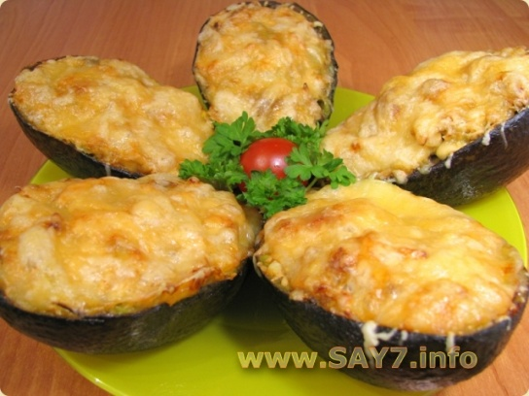
Необходимые продукты:
100 г мороженных или консервированных креветок
2 авокадо
½ банана
2 ч. Ложки лимонного сока
400 г вареного мяса домашней птицы без кожи и костей
Несколько листьев кочанного салата
4 ст. л. майонеза
1 ст. л. сливок
По щепотке соли, молотого белого перца, молотого острого красного перца и сахара
Способ приготовления:
Мороженые креветки разморозим; консервированные креветки немного сполоснем и дадим стечь. Авокадо разрежем пополам и удалим косточки. Мякоть извлечем шаровидной выемкой. Банан очистим, нарежем кружочками, соединим с шариками авокадо и сбрызнем лимонным соком. Мясо птицы мелко порежем. Салатные листья промоем, дадим стечь и нарежем соломкой. Майонез смешаем со сливками, солью, молотым перцем, сладким перцем и сахаром и заправим авокадо с бананами, мясом птицы и салатом. Начиним этим фаршем оболочки авокадо. Креветки разложим поверх авокадо. Вместо мяса птицы можем использовать и вареную рыбу.

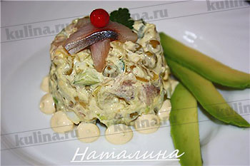
Салат с сельдью и авокадо.

Необходимые продукты:
авокадо, сельдь в масле 200гр.
Свежий огурец 1шт., куриные яйца 3шт
Картофель 3шт., горошек 0.5 банки
Четвертина репчатого лука, майонез
Молотый перец, щепотка морской соли
1 ч. Л. Лимонного сока

Способ приготовления:
Яйца и картофель отварить, остудить, очистить. Сельдь извлечь из упаковки с маслом. Авокадо очистить, удалить большую косточку. Все продукты порезать кубиками. Лук мелко порубить. Смешать в большой миске сельдь, авокадо, яйца, картофель, огурец, горошек и лук, посолить, поперчить, салат заправить майонезом и 1 ч. л. лимонного сока. Охладить и подать.

Салат из авокадо с курицей и брынзой.
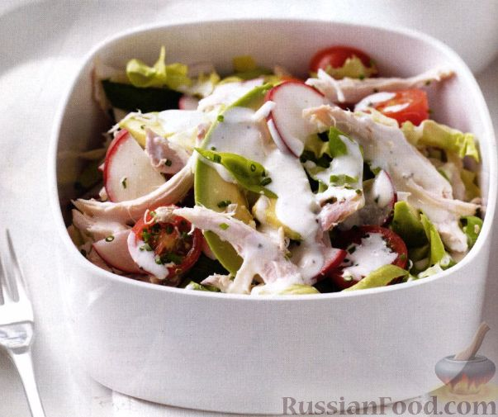
Необходимые продукты:
Куриная грудка ½ шт.
Салат зеленый (любой) 1 шт.
Авокадо 1 шт.
Брынза по вкусу
Маслины ( без косточек) по вкусу
Лимон(сок) – примерно 1 ст. ложка
Соль, оливковое масло по вкусу
Способ приготовления:
Куриную грудку разрезать вдоль на две приблизительно равные части.Разогреть сковороду, добавить немного масла и обжарить мясо до готовности. Переложить на тарелку, и когда мясо станет едва теплым ,нарезать на небольшие кусочки. Авокадо разрезать на половинки, удалить косточку и снять кожицу. Нарезать на кусочки примерно того же размера, что и куриное мясо. Чтобы в салате авокадо оставалось ярко – зеленого цвета , полейте его лимонным соком. Листья салата промыть в холодной воде , обсушить на полотенце и убрать в холодильник, тогда в готовом салате они будут хрустящими.Брынзу нарезать маленькими кубиками или раскрошить , но уже в готовом салате. В салатник положить листья зеленого салата, предварительно нарезав или порвав на кусочки, добавить куриное мясо, авокадо, маслины, брынзу. Приправить солью и полить оливковым маслом. Все аккуратно перемешать и подать салат к столу.

Куриный салат с авокадо.
Необходимые продукты:
Вареная курица(грудка, бедра)примерно 450 гр.
Салат латук 1 шт.
Авокадо 1 шт.
Растительное масло 1-2 ст. ложки
Соль , лимон (сок )- по вкусу
Способ приготовления:
Отварную курятину( 1 грудку или 2 бедра) отделить от костей и нарезать мелкими кусочками. Авокадо разрезать на 2 ровные лодочки, удалить семечки, снять кожуру и нарезать на тонкие пластинки. Сбрызнуть лимонным соком, чтобы сохранить красивый цвет мякоти авокадо.
Латук промыть в холодной воде , разделить на листики , разложить их на салфетке ,чтобы впиталась вся влага и оставить в холодильнике на несколько минут. Салат будет более хрустящим.
В салатник разложить листики салата, предварительно порвав их руками, сверху разложить авокадо, приправить солью и полить растительным маслом. Затем положить вареную курятину.

Вегетарианский салат из шпината с помидорами и авокадо.
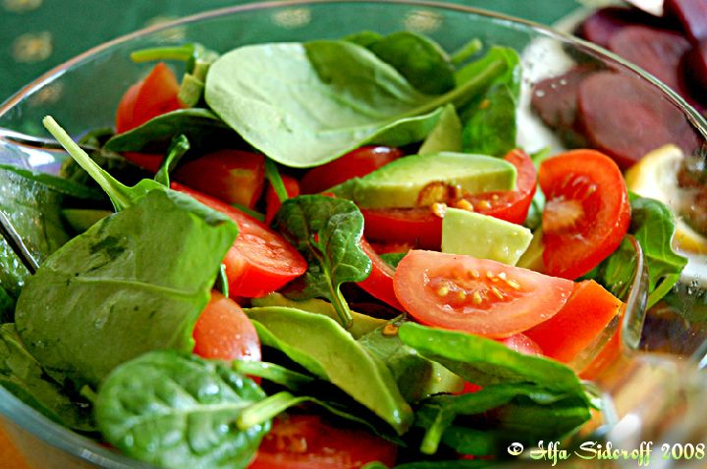
Необходимые продукты:
225 гр. шпината
1 авокадо
125 гр. свежих шампиньонов
2 ст. ложки уксуса
200 гр. брынзы
2 ст. ложки оливкового масла
125 гр. помидоров черри
1 ч. ложка сахара
Способ приготовления:
Шампиньоны тщательно промыть, нарезать пластиками. Шпинат промыть и нарезать. Авокадо очистить, удалить косточку и нарезать, тонкими дольками. Помидоры разрезать пополам, брынзу нарезать кубиками. Оливковое масло смешать с уксусом, добавить сахар и соль. Тщательно перемешать и заправить салат.

Авокадо с тыквенными семечками.

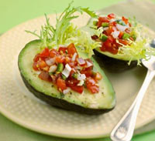
Необходимые продукты:
Авокадо 3 шт., творог 125 гр.
Семена тыквы 1 стакан, перец чили 1 шт.
Чеснок 1 зубчик, Масло оливковое- 2 ст. ложки
Йогурт- 2 ст. ложки, зелень петрушки-1 пучок
Цедра лимонная по вкусу, перец черный молотый, соль по вкусу.

Способ приготовления:
Авокадо разрезать пополам, удалить косточки. Часть мякоти вынуть. Половинки авокадо сбрызнуть лимонным соком. Семена тыквы и мякоть авокадо порубить, соединить. Часть зелени петрушки порубить, соединить с творогом и смесью авокадо и семян. Перец чили нарезать мелкими кубиками, чеснок измельчить и соединить с творожной смесью, добавить цедру, йогурт, посолить, поперчить. Полученной массой заполнить углубления в половинках авокадо.
Авокадо выложить на тарелку, полить оливковым маслом, оформить зеленью и апельсиновой цедрой.

Салат с дыней и авокадо.
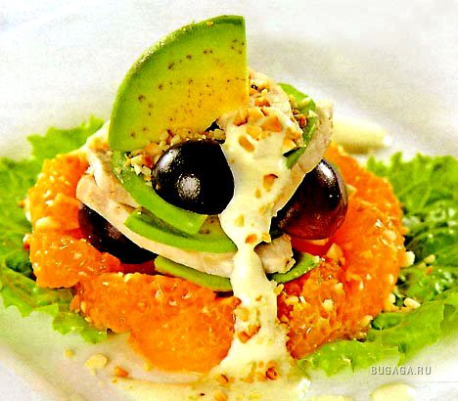
Необходимые продукты:
Листья салата 100гр., масло оливковое 2 ст. ложки
Дыня( мякоть) 200гр., лайм 1 шт.
Авокадо 1шт., уксус 3% 1 ч.ложка
Паприка молотая 1 ч.ложка, зелень укропа
Соль и перец черный молотый по вкусу.

Способ приготовления:
Салат промыть и обсушить. Дыню нарезать брусочками. Авокадо очистить от кожицы, разрезать пополам, удалить косточку, нарезать кусочками и перемешать с соком, выжитым из лайма.
Для заправки смешать уксус с маслом, добавить паприку, соль и перец по вкусу. Перед подачей разложить дыню и авокадо на блюдо, выстланном листьями салата, полить приготовленной заправкой и оформить зеленью.

Овощной салат с авокадо.
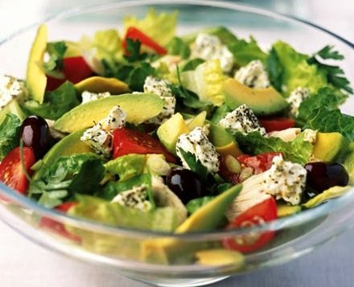
Необходимые продукты:
Салат фризе 1шт. (среднего размера)
Помидоры 3 шт.
Авокадо 1 шт.
Оливковое масло, соль, лимонный сок по вкусу.
Способ приготовления:
Салат промыть в проточной воде, разделить на листья, разложить их на салфетке, чтобы листья полностью обсохли. Помидоры промыть и разрезать на 8 частей. Авокадо разрезать вдоль на половинки, удалить косточку и снять кожицу. Если авокадо спелый, то кожица легко снимается руками. Половинки авокадо разрезать вдоль, нарезать ломтиками примерно 5 мм.
Сбрызнуть их лимонным соком, чтобы ломтики не потемнели. Все ингредиенты сложить в салатник, посолить и перемешать. По желанию в салат можно добавить оливковое масло.

Используемая литература:

Журнал «Огонек»
Журнал «питание и общество» 2012г.
Интернет

